东北大学秦皇岛分校
计算机组成原理课程设计

指令系统及机器周期电路设计

专业名称 | 计算机科学与技术
班级学号
学生姓名
指导教师 | 袁静波
设计时间

课程设计任务书

专业：计算机科学与技术 学号： 学生姓名（签名）：
设计题目：指令系统及机器周期电路设计
一、设计实验条件。
综合楼实验室808
二、设计任务及要求。
- 7号指令；
- 14号指令；
- 28号指令；
- 33号指令；
- 机器周期产生电路（设A、B类指令分别有2和4个机器周期）；
- 74LS139译码器；
三、设计报告的内容。
1、设计题目与设计任务（设计任务书）
题目：指令系统及机器周期电路设计
1、 7号、14、28、33号指令的设计；
2、 机器周期产生电路（设A、B类指令分别有2和4个机器周期）；
3、 74LS139译码器。

2、前言（绪论）。
1. 通过一学期对计算机组成原理课程的学习，结合知识的综合运用，加深对计算机系统各个模块的工作原理及相互联系的认识；
2. 学习运用VHDL进行FPGA/CPLD设计的基本步骤和方法，熟悉EDA的设计、模拟调试工具的使用，体会FPGA/CPLD技术相对于传统开发技术的优点；
3. 培养科学研究的独立工作能力，取得工程设计与组装调试的实践经验。

- 设计主体。
【设计分析】：
（1）、指令系统设计：
指令系统设计：7、14、28、33号指令
7号指令：ADD A, EM 将存储器EM地址的值加入累加器A中
助记符：ADD A,EM
格式：操作码和地址码
操作码：ADD
地址码：A,EM
功能：将存储器EM地址的值加入累加器A中
寻址方式：直接寻址
14号指令：SUB A, @R? 从累加器A中减去间址存储器的值
助记符：SUB A, @R?
格式：操作码和地址码
操作码：SUB
地址码：A,@R?
功能：从累加器A中减去间址存储器的值
寻址方式：寄存器间接寻址
28号指令：OR A, #II 累加器A“或”立即数II
助记符：OR A, #II
格式：操作码和地址码
操作码：OR
地址码：A,#II
功能：累加器A“或”立即数II
寻址方式：立即数寻址
33号指令：MOV R?, A 将A中的值送入R?中
助记符：MOV R?, A
格式：操作码和地址码
操作码：MOV
地址码：R?,A
功能：将A中的值送入R?中
寻址方式：寄存器间接寻址
（2）、模型机硬件设计：
题目：机器周期产生电路
功能：功能不同的指令可能具有不同的机器周期。假设模型机指令系统的A、B两类指令的机器周期数分别为2、4，故机器周期可采用如图所示的控制方式，其中M0代表取值周期，M3代表执行周期，执行周期结束后进入下一个M0，即取下一条指令，故所有指令都应该从M3周期返回到M0周期。对A类指令，只有2个机器周期，故从M0直接转换到M3,；对B类指令，有4个机器周期，按进行控制。当机器处于某一周期i（i=0,1,2,3）时，相应的机器周期Mi=1，其余的均处于“0”状态。初始化时令M0=1，进入取指周期。
M0
M1
M2
M3
图1 模拟机的机器周期控制方式
（3）、逻辑电路设计：
题目：74LS139译码器
功能：实现双二—四译码器。

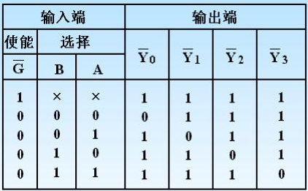
表1 74LS139功能表

（4）、模型机逻辑框图
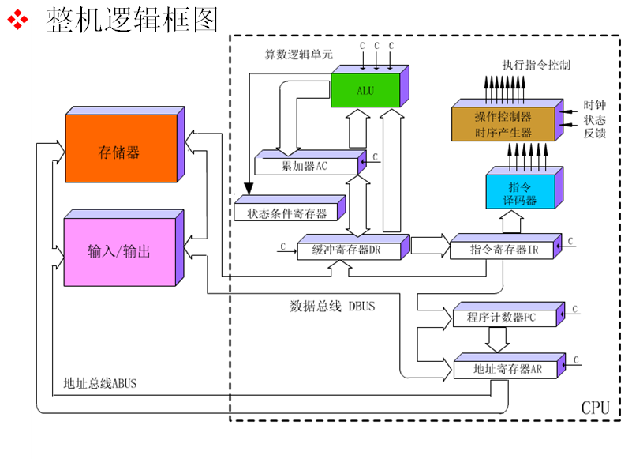
图2 整机逻辑框图
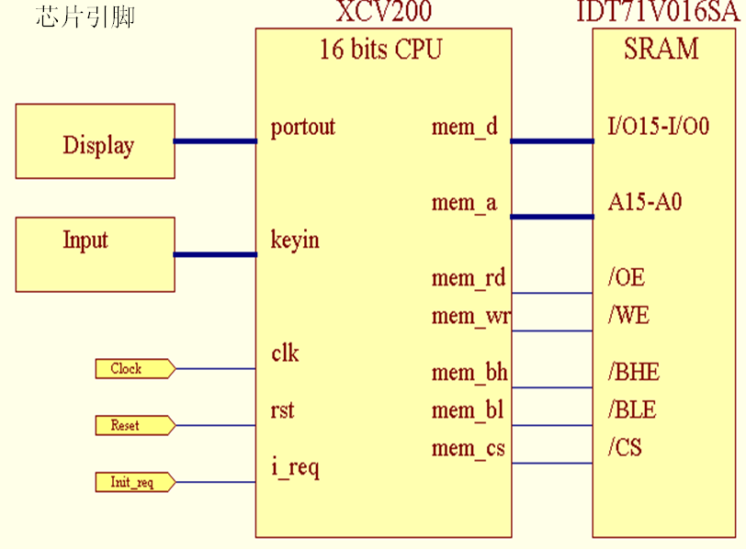

图3 芯片引脚逻辑框图

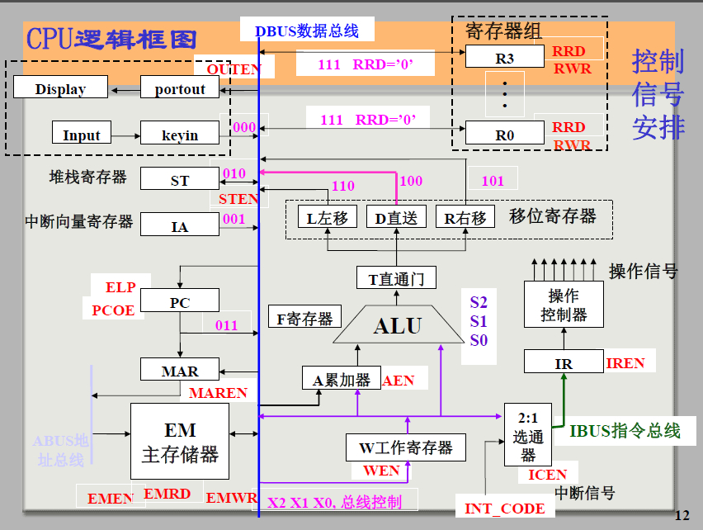

图4 CPU逻辑框图

【系统设计】
（1）、指令系统设计:
a)、第7号指令： ADD A,EM
指令类型：算术运算指令
指令格式：
XX
操作码及寻址类型
第14号指令： SUB A, @R?
指令类型：算术运算指令
指令格式：
001101 | XX
操作码及R？的选择00,01,10,11
第28号指令： OR A, #II
指令类型：逻辑运算指令
指令格式：

010111XX | ←操作码
如：00011000 | ←8位立即数

第33号指令： MOV R?, A
指令类型：数据传送指令
指令格式：
001001 | XX
操作码及R?的选择00,01,10,11
b)、微操作控制信号:
1、XRD ：外部设备读信号，当给出了外设的地址后，输出此信号，从指定外设读数据。
2、EMWR：程序存储器EM写信号。
3、EMRD：程序存储器EM读信号。
4、PCOE：将程序计数器PC的值送到地址总线ABUS上(MAR)。
5、EMEN：将程序存储器EM与数据总线DBUS接通，由EMWR和EMRD 决定是将DBUS数据写到EM中，还是从EM读出数据送到DBUS。
6、IREN：将程序存储器EM读出的数据打入指令寄存器IR。
7、EINT：中断返回时清除中断响应和中断请求标志，便于下次中断。
8、ELP：PC打入允许，与指令寄存器IR3、IR2位结合，控制程序跳转。
9、FSTC：进位置1，CY=1
10、 FCLC：进位置0，CY=0
11、MAREN：将地址总线ABUS上的地址打入地址寄存器MAR。
12、MAROE：将地址寄存器MAR的值送到地址总线ABUS上。
13、OUTEN：将数据总线DBUS上数据送到输出端口寄存器OUT里。
14、STEN：将数据总线DBUS上数据存入堆栈寄存器ST中。
15、 RRD：读寄存器组R0-R3，寄存器R?的选择由指令的最低两位决定。
16、 RWR：写寄存器组R0-R3，寄存器R?的选择由指令的最低两位决定。
17、 CN：决定运算器是否带进位移位，CN=1带进位，CN=0不带进位。
18、 FEN：将标志位存入ALU内部的标志寄存器。
19.WEN：将数据总线DBUS的值打入工作寄存器W中。
20.AEN：将数据总线DBUS的值打入累加器A中。
21-23:X2~X0：X2、X1、X0三位组合来译码选择将数据送到DBUS上的寄存器。
24-26:S2~S0：S2、S1、S0三位组合决定ALU做何种运算。

C)、指令执行流程：
① 以表格形式表示
表2 指令简介
编号 | 助记符 | 功能 | 机器码 | 周期总数CT | 节拍数 | 微操作 | 控制信号 | 涉及的硬件
7 | ADD A,  EM | 将存储器EM地址的值加入累加器A中 | 001110XX | 111 | T7 | PC→MAR | POCE,MAREN | PC, MAR,EM,W, A, ALU, F
 |  |  |  |  | T6 | EM→W  PC→PC+1 | EMEN,EMRD,WEN | PC, MAR,EM,W, A, ALU, F
 |  |  |  |  | T5 | W→IR  PC+1→PC | IREN | PC, MAR,EM,W, A, ALU, F
 |  |  |  |  | T4 | PC→MAR | POCE,MAREN | PC, MAR,EM,W, A, ALU, F
 |  |  |  |  | T3 | A+W→DBUS→A | S2 ~S0,AEN,FEN | PC, MAR,EM,W, A, ALU, F
14 | SUB A,  @R | 从累加器A中减去间址存储器的值 | 001101XX | 101 | T5 | R?→DBUS→MAR | RRD,MAREN,  X2 ~X0 | R, DBUS, MAR, EM, A, W, ALU,F
 |  |  |  |  | T4 | EM→W | EMEN,EMRD,WEN | R, DBUS, MAR, EM, A, W, ALU,F
 |  |  |  |  | T3 | ALU(A-W)→DBUS  →A | S2 ~S0,AEN,FEN | R, DBUS, MAR, EM, A, W, ALU,F
28 | OR A,#II | 累加器A“或”立即数II | 011011XX | 101 | T5 | PC→MAR | PCOE MAREN | PC, MAR, EM, W,A,  ALU,F
 |  |  |  |  | T4 | EM→W,  PC→PC+1 | EMEN, EMRD WEN | PC, MAR, EM, W,A,  ALU,F
 |  |  |  |  | T3 | W OR A→DBUS  →A | S2 ~S0，AEN | PC, MAR, EM, W,A,  ALU,F
33 | MOV R?,A | 将A中的值送入R?中 | 100000XX | 011 | T3 | A→DBUS→R? | AEN | A, DBUS, A
②以流程图形式表示：
第7条指令流程图：
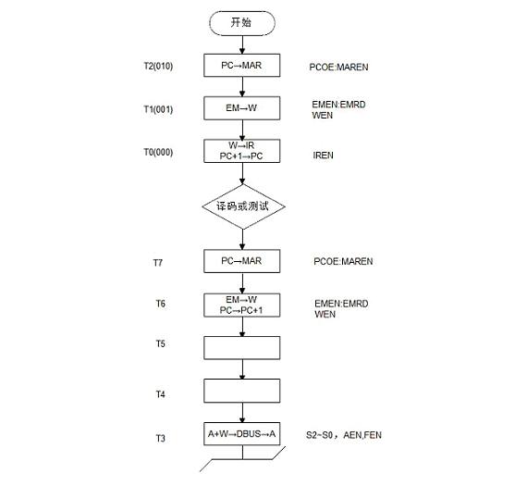
图5

第14条指令流程图：
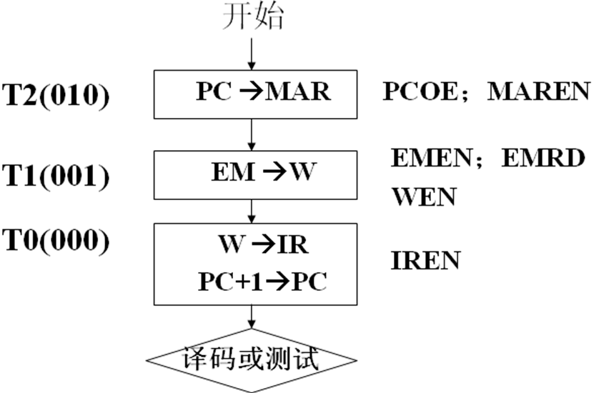

T4

R?→DBUS→MAR
X2~X0,RRD,MAREN

T5
T4
EM→W
EMEN EMRD,WEN

T3
ALU→DBUS→A
S2~S0，AEN

图6

第28条指令流程图：

T5
PC→MAR
PCOE MAREN

T4
PC+1→PC,EM→W
EMEN,EMRD,WEN

T3
ALU→DBUS→A
S2~S0，AEN

图7
第33号指令流程图：

A→DBUS→R?
AEN
T3

图 8
（2）、机器周期测试（模拟机测试）：
a)、逻辑电路的图形符号表示：
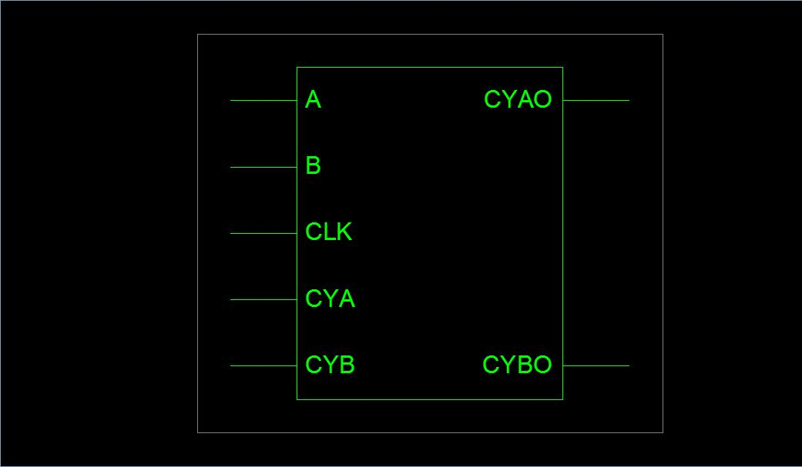

图9

机器周期产生电路（RTL级逻辑电路）：
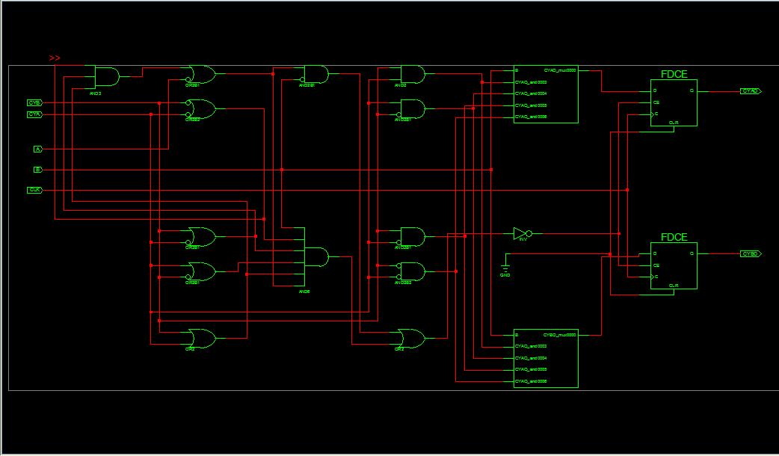
图10

内部部件放大图：
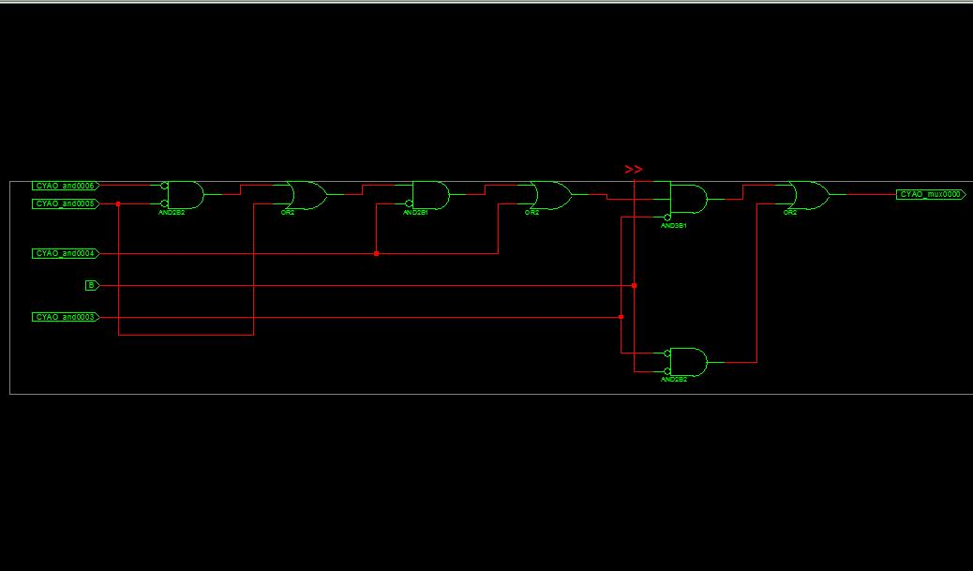
图11
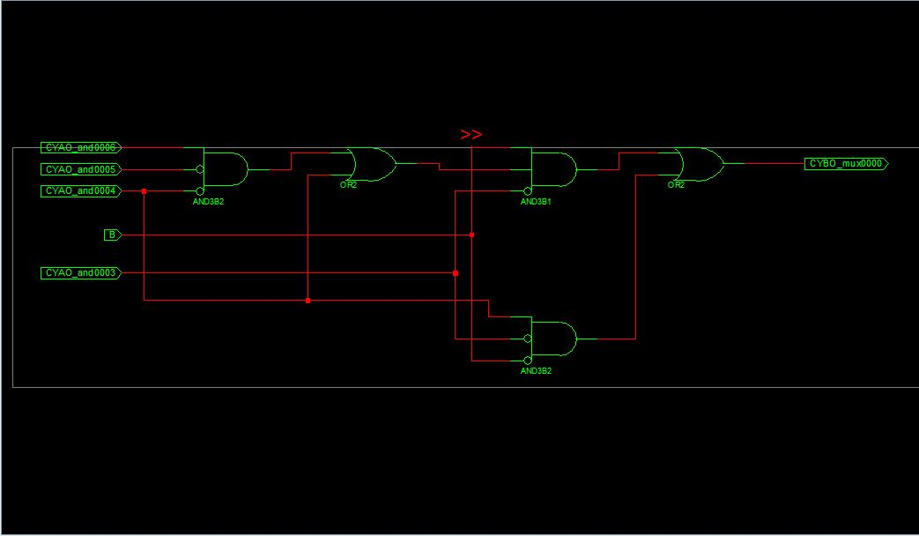
图12

b)、仿真模拟：
当A=1，B=0时，
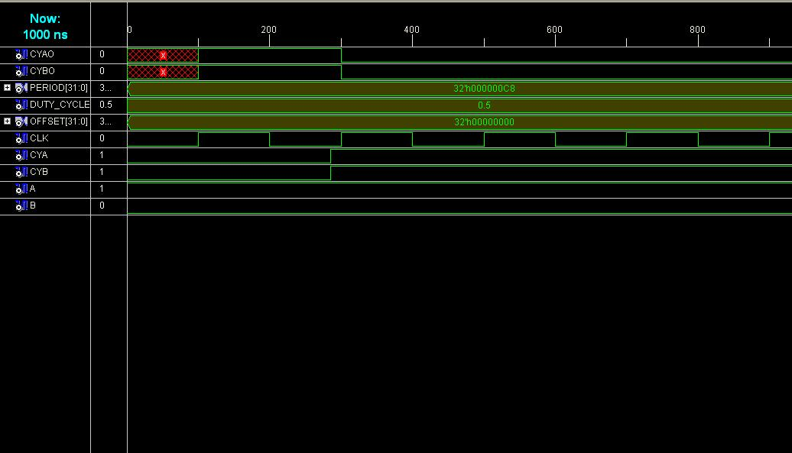
图13
当B=1,A=0时，
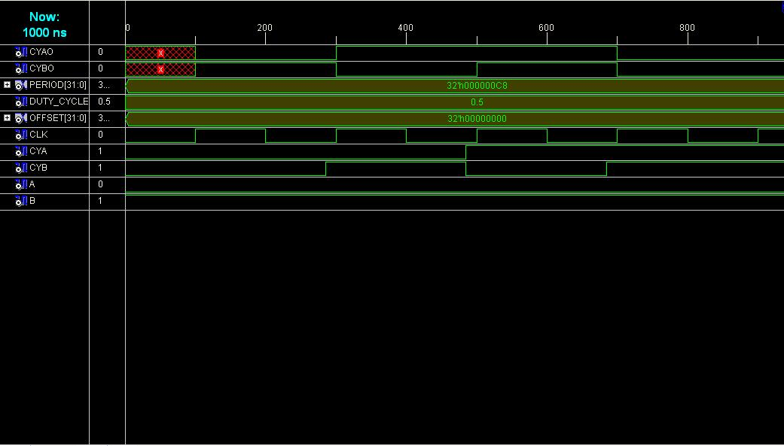
图14

c)、系统实现：
entity DE is
PORT(A:IN STD_LOGIC;
B:IN STD_LOGIC;
CYA:IN STD_LOGIC;
CYB:IN STD_LOGIC;
CLK:IN STD_LOGIC;
CYAO:OUT STD_LOGIC;
CYBO:OUT STD_LOGIC);

end DE;

architecture Behavioral of DE is

begin
PROCESS(CLK) IS
BEGIN
IF(CLK'EVENT AND CLK='1')THEN
IF(A='1') THEN
IF(CYA='0' AND CYB ='0') THEN CYAO<='1'; CYBO<='1';
END IF;
IF(CYA='1' AND CYB ='1') THEN CYAO<='0'; CYBO<='0';
END IF;
END IF;
IF(B='1') THEN
IF(CYA='0' AND CYB ='0') THEN CYAO<='0'; CYBO<='1';
END IF;
IF(CYA='0' AND CYB ='1') THEN CYAO<='1'; CYBO<='0';
END IF;
IF(CYA='1' AND CYB ='0') THEN CYAO<='1'; CYBO<='1';
END IF;
IF(CYA='1' AND CYB ='1') THEN CYAO<='0'; CYBO<='0';
END IF;
END IF;
END IF;
END PROCESS;
end Behavioral;

(3)、74LS139逻辑电路测试（硬件测试）：
a)、逻辑电路的图形符号表示
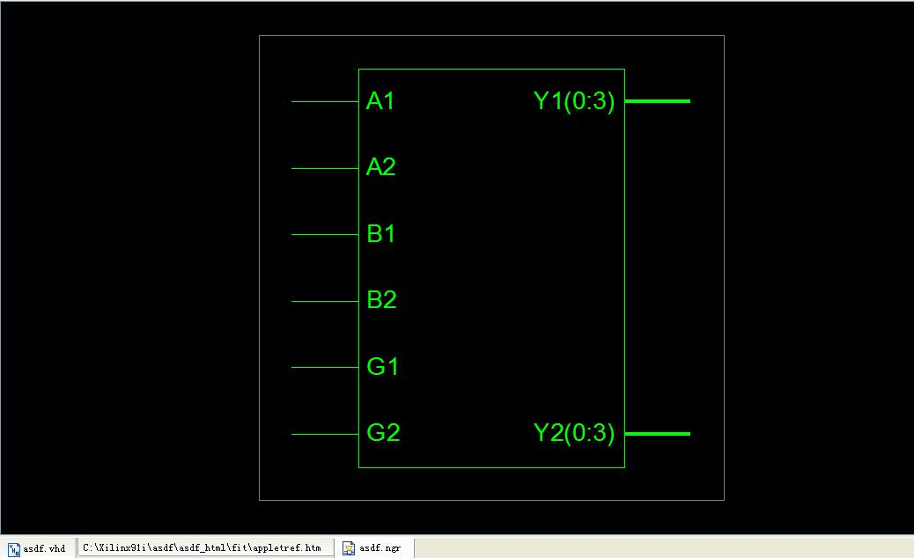
图15 74LS139
RTL级逻辑电路：
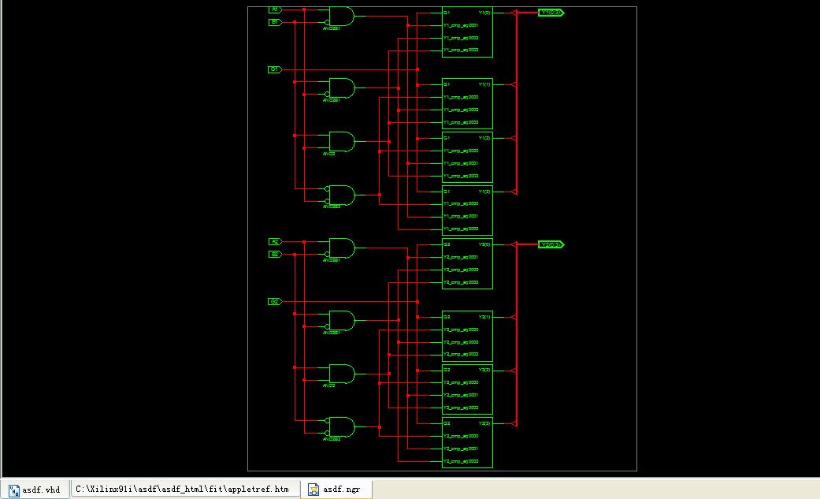
图16

内部部件放大图：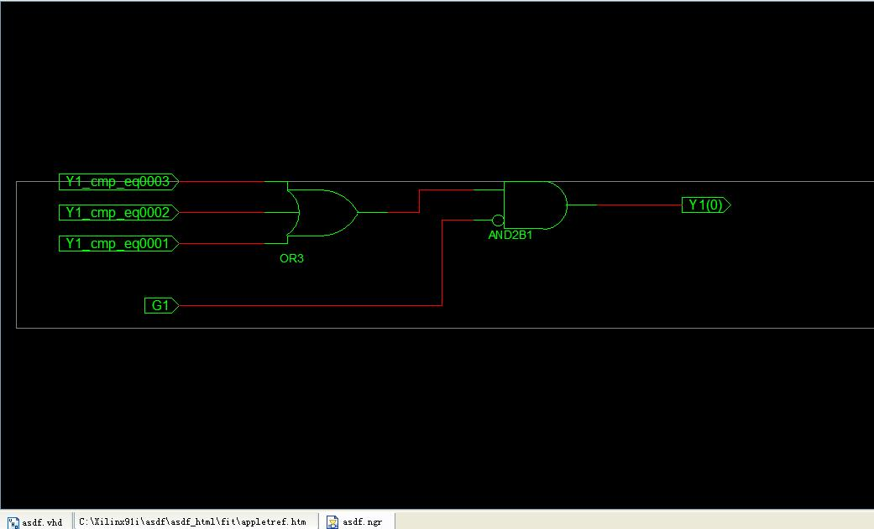
图17

b)、仿真模拟：
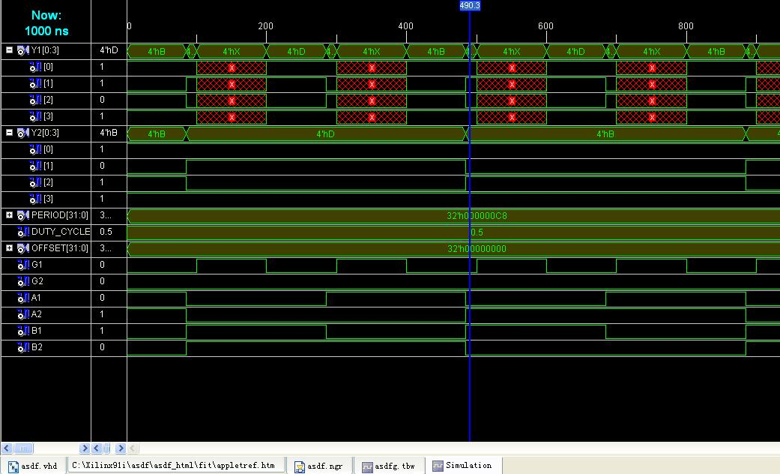
图18

c）、系统实现：
library IEEE;
use IEEE.STD_LOGIC_1164.ALL;
use IEEE.STD_LOGIC_ARITH.ALL;
use IEEE.STD_LOGIC_UNSIGNED.ALL;
entity ls menglu is
port(
G1,A1,B1,G2,A2,B2 :STD_LOGIC;
Y1 :OUT STD_LOGIC_VECTOR(0 TO 3);
Y2 :OUT STD_LOGIC_VECTOR(0 TO 3)
);
end ls menglu;
architecture Behavioral of ls139 is
SIGNAL IN1 :STD_LOGIC_VECTOR(1 DOWNTO 0);
SIGNAL IN2 :STD_LOGIC_VECTOR(1 DOWNTO 0);
begin
IN1 <= B1&A1;
IN2 <= B2&A2;
P1:PROCESS(G1,IN1)
BEGIN
IF(G1='0')THEN
CASE IN1 IS
WHEN "00" => Y1 <="0111";
WHEN "01" => Y1 <="1011";
WHEN "10" => Y1 <="1101";
WHEN "11" => Y1 <="1110";
WHEN OTHERS => Y1 <="XXXX";
END CASE;
ELSE
Y1 <="XXXX";
END IF;
END PROCESS;
P2:PROCESS(G2,IN2)
BEGIN
IF(G2='0')THEN
CASE IN2 IS
WHEN "00" => Y2 <="0111";
WHEN "01" => Y2 <="1011";
WHEN "10" => Y2 <="1101";
WHEN "11" => Y2 <="1110";
WHEN OTHERS => Y2 <="XXXX";
END CASE;
ELSE
Y2 <="XXXX";
END IF;
END PROCESS;
end Behavioral;
- 结束语。
- 参考资料。
【1】袁静波，等.计算机组成与结构【M】.北京：机械工业出版社，2011. 61-63
【2】陈耀和.VHDL语言设计技术【M】. 北京：电子工业出版社，2004
【3】袁静波，指令流程及硬件－部分.zip
【4】亿特科技.CPLD/FPGA应用系统设计【M】.北京：人民邮电出版社2005.7
【5】于斌 米秀杰.ModelSim 电子系统及仿真【M】.北京：电子工业出版社

